
第二十週 01月09日 至 01 月13日 設計者： 林宜諺
單元主題：總複習~安全教育
單元目標：寒假的安全教育
加強幼生的安全概念與自我保護的技能
星期 | 活 動 內 容  活動看版 |  | 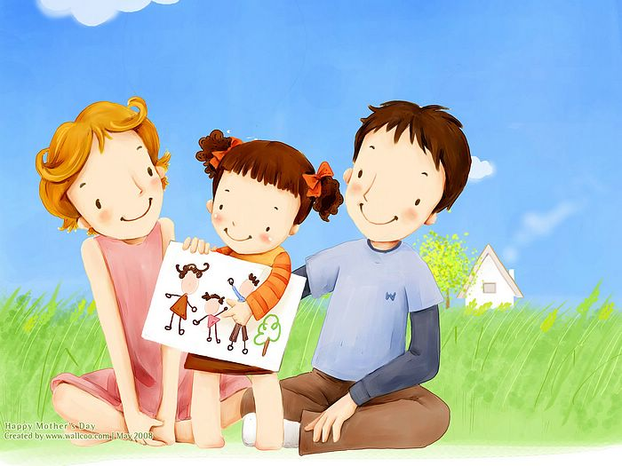
星  期  一 |   一、環保小尖兵【環境整理】  二、動畫欣賞【歡喜過春節】  三、創意製作 【劍獅】  四、兒歌 【恭喜恭喜】 | 五、兒歌複習故事分享  - 休業式1/17(二)，寒假開始1/18(三)  - 寒假結束2/07(二) 開學日2/08(三)  三、本週起圖書暫停借閱  六、快樂回家
星  期  二 | 一、繪本 【迪化街辦年貨】  二、動畫欣賞【老鼠娶新娘】  三、美勞創意 【紅包】  四、兒歌 【恭喜恭喜】 | 五、戶外肢體伸展活動  六、複習大家說母語  七、快樂回家
星  期  三 | 一、十二生肖拜大年  二、測量身高、體重  三、繪本分享 【怪叔叔】  四、單元 【跟陌生人說不】 |   - 複習小小益智坊  - 快樂回家  - 慶生活動
星  期  四 | 一、幼兒學習作品彙整  二、整理回工作袋  三、繪本分享【安全教育】  四、單元活動 【自我保護】 | - 複習好玩的符號  六、快樂回家
星  期  五 | - 期末大掃除  - 電影欣賞【神偷奶爸】  三、發回回工作袋 | 四、複習小小金頭腦    五、快樂回家

